Bac S 2015 Spécialité Centres étrangers Correction © http://labolycee.org
EXERCICE III –SPÉCIALITÉ – DÉPOLLUTION DES EAUX (5 POINTS)
Problème
On dispose de 60 g de carapaces de crevettes. Cette masse de carapaces est-elle suffisante pour ramener 40 mL de la solution S₁ aux normes environnementales françaises de pollution des eaux en cuivre ?
Si non, quelle est la masse minimale de carapaces de crevettes nécessaires pour éliminer le cuivre de la solution ?

Détermination de la concentration massique en ions cuivre(II) dans la solution S₁ avant traitement :
Le document 1 montre qu’une solution de sulfate de cuivre(II) absorbe fortement une lumière de longueur d’onde λ proche de 800 nm.
Le document 2 montre, si l’on relie les points, que la courbe représentative de A = f(C) est une droite passant par l’origine. On retrouve la loi de Beer-Lambert : A = k.C.

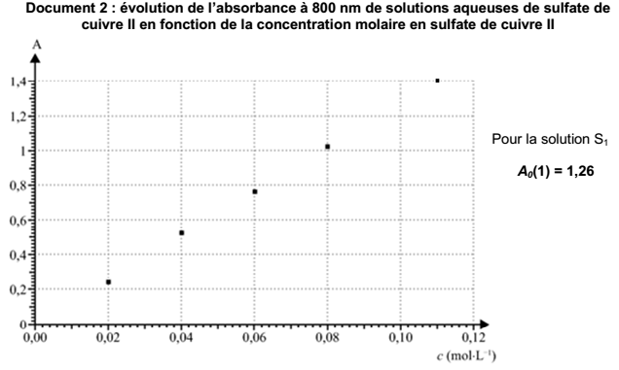

1,26

C₁ = 0,10 mol.L⁻¹

Par lecture graphique, on trouve C₀ = 0,10 mol.L⁻¹.
Comme la concentration massique t est égale à C.M, on trouve t₀ = C₀.M_{Cu}
t₀ = 0,10 × 63,5 = 6,4 g.L⁻¹ en ions cuivre(II) avant dépollution.

Détermination de la masse de chitosane disponible :
D’après le document 4, à l’aide de 100 g de carapaces de crevettes on peut obtenir 4 g de chitosane.
Ainsi par proportionnalité, on détermine la masse de chitosane contenue dans 60 g de carapaces de crevette : 100 g de carapaces → 4 g de chitosane
60 g de carapaces → m g de chitosane
m = = 2,4 g de chitosane disponible.
Rapport A/A₀ pour m = 2,4 g de chitosane :
On utilise la courbe A/A₀ = f(m) pour le cuivre (avec les losanges bleus).
La lecture graphique n’est pas du tout facile car A/A₀ est très faible, l’erreur relative de lecture va être élevée.
On détermine l’échelle horizontale : 3 g → 12,7 cm
2,4 g → x cm
x = = 10,2 cm
On cherche l’ordonnée du point d’abscisse m = 2,4 g, soit l’ordonnée du point d’abscisse situé à 10,2 cm de l’origine.
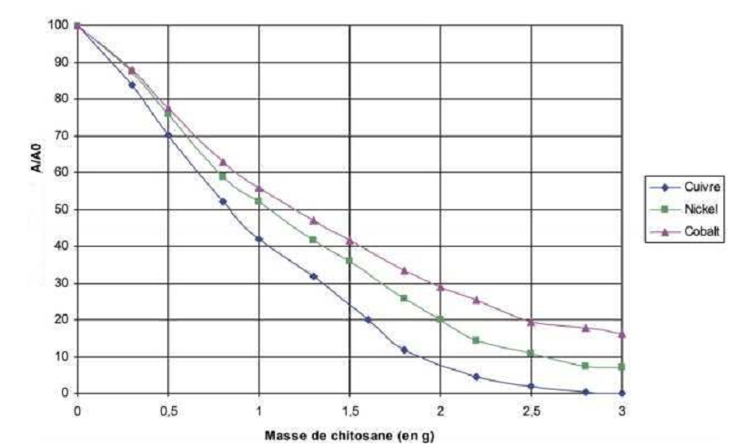
A/A₀ = 100% → 8,6 cm
A/A₀(m = 2,4 g) → 0,2 cm

A/A₀(m = 2,4 g) =
= 2,3%
2,3%
2,4 g

Détermination de la concentration massique en ions cuivre(II) dans la solution S₁ après traitement :
On vient d’établir que , donc A = = 2,9×10^{–2}
Cette valeur de A est trop petite pour faire une lecture graphique sur la courbe A = f(C) du document 2.
Procédons par un calcul :
A₀(1) = k.C₀
A = k.C
donc k = alors C =
C = = 2,3×10^{–3} mol.L⁻¹
Soit en concentration massique : t = C.M_{Cu}
t = 2,3×10^{–3} ×63,5 = 0,15 g.L⁻¹
Comparaison avec les normes environnementales françaises :
Le document 3 nous indique que la concentration massique des rejets en ions cuivre(II) doit être inférieure à 0,5 mg.L⁻¹.
Notre résultat est largement supérieur à cette norme.
L’imprécision de lecture du rapport A/A₀ ne peut pas être la cause d’un tel écart.
La solution S₁ ne peut pas être rejetée dans la nature même après traitement par le chitosane.
Suite du problème
Si non, quelle est la masse minimale de carapaces de crevettes nécessaires pour éliminer le cuivre de la solution ?

La concentration massique doit passer de t₀ = 6,35 g.L⁻¹ à t = 0,5 mg.L⁻¹ = 5×10^{–4} g.L⁻¹.
Ainsi = 7,9×10^{–5} = 7,9×10^{–3} %.
Autant dire que , ce qui revient à .
Sur la courbe A/A₀ = f(C), on voit que c’est le cas pour une masse de chitosane de 3 g.
On utilise le protocole de synthèse du chitosane présenté dans le document 4.
Ainsi par proportionnalité, on détermine la masse de carapaces contenant 3 g de chitosane : 100 g de carapaces → 4 g de chitosane
m_{C} g de carapaces → 3 g de chitosane
m_{C} = = 75 g de carapaces de crevettes nécessaires.

La lecture graphique de la masse de chitosane a été réalisée approximativement. Il est en effet possible que pour une masse légèrement inférieure à 3 g. Dès lors la masse de 75 g de carapaces de crevettes permet avec certitude d’éliminer totalement les ions cuivre(II) de la solution S₁.
